BCG：2030年RWA行业资管规模将超过6000亿美元

作者：Martin Young，CoinTelegraph；编译：五铢，本站

根据主要传统金融机构的几篇新研究论文，现实世界资产 (RWA) 代币化将在未来五年内出现爆炸性增长，到 2030 年管理的资产可能会超过 6000 亿美元。

全球咨询公司波士顿咨询集团在10月29日的一篇论文中将RWA代币化称为“资产管理的第三次革命”。

BCG 董事总经理兼合伙人 David Chan 表示：“我们看到投资者对代币化基金领域的需求不断增长。”

该论文由 Aptos Labs 和 Invesco 联合撰写，预计在短短七年内，代币化基金管理资产将达到全球共同基金和交易所交易基金 (ETF) 资产管理规模的 1%。

研究人员指出：“这意味着到 2030 年，资产管理规模将超过 6000 亿美元。”

有报道称，到 2030 年，该行业的增长率可能高达 50 倍。

Chan 补充道：“在未来一段时间内，我们预计这种趋势将持续下去，特别是当受监管的链上货币（例如受监管的稳定币、代币化存款和央行数字货币（CBDC）项目）成为现实时。”

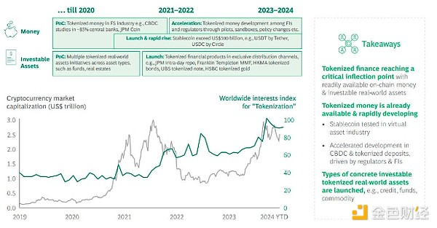

代币化现实世界金融资产的开发。来源：BCG

此外，根据道富环球投资顾问公司的另一篇论文，预计代币化现实世界资产的大规模采用将以债券为主导，因为债券的结构特征使其成为区块链发行的理想选择。

道富银行研究人员在 10 月份关于资本市场资产代币化的报告中写道：“采用债券市场的时机已经成熟。”

宏观政策研究主管埃利奥特·亨托夫（Elliot Hentov）和宏观政策策略师弗拉基米尔·戈尔什科夫（Vladimir Gorshkov）表示：“这些工具的复杂性重复了发行成本的性质，而且中介机构之间的激烈竞争支持了快速采用速度和产生重大影响的空间。”

他们补充说，区块链技术可以在“重视交易速度（例如回购和掉期）”的市场中发挥重要作用。

该报告解释说，债券本质上是具有固定到期日的债务工具，具有使其非常适合代币化的三个主要特征：可以通过代币化降低的经常性成本、可以通过智能合约自动化的复杂性以及抵押品可以通过链上转账来促进使用。

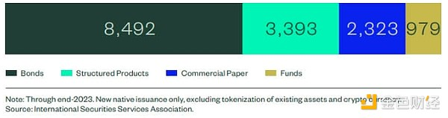

债券市场是代币化已经可见的地方。资料来源：道富银行

该报告还指出，私募股权基金显示出很高的变革潜力，但由于当前系统运行良好，公共股票的采用潜力较低。

研究人员表示，房地产和个人私募股权代币化面临着重大挑战，大宗商品提供了直接所有权的潜力，但面临监管限制。

金融稳定委员会本月还发布了一份关于资产代币化的研究论文。它表示，RWA 代币化的采用率较低，但正在增长，其中大多数政府债务代币化，其次是债务基金、支付代币和大宗商品的股权。

该平台分享称，RWA非链总价值为132.5亿美元，年初至今增长60%。